La hidrósfera

Asignación no. 2 (segundo lapso):

1. 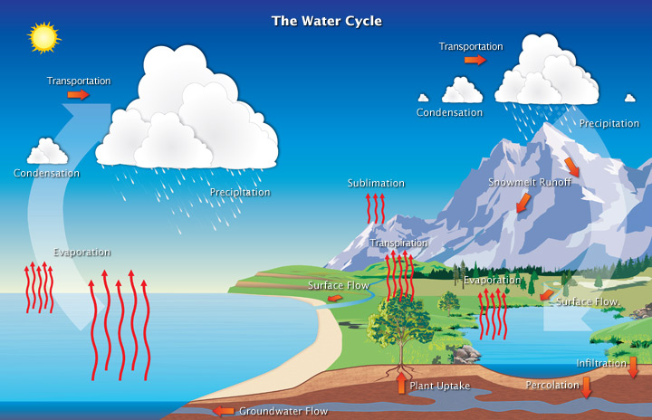**Realizar una ilustración del ciclo del agua y explique cómo se desarrolla este ciclo.**

El ciclo del agua, o ciclo hidrológico, describe el viaje del agua a medida que las moléculas de agua recorren su camino desde la superficie de la Tierra hasta la atmósfera y de vuelta, en algunos casos hasta debajo de la superficie. Este gigantesco sistema, alimentado por la energía del Sol, es un continuo intercambio de humedad entre los océanos, la atmósfera y la tierra.

El ciclo hidrológico, además, implica la circulación continua de agua en el sistema Tierra-Atmósfera. De los muchos procesos que intervienen en el ciclo hidrológico, los más importantes son: la evaporación, la condensación, la precipitación y la escorrentía (o escurrimiento), más que nada. De entre ellos, los principales son:

* La evaporación, la cual es el proceso por el cual la superficie de un líquido se transforma en un gas. En el ciclo del agua, el agua líquida (en el océano, los lagos o los ríos) se evapora y se convierte en vapor de agua. El vapor de agua nos rodea, como parte importante del aire que respiramos. El vapor de agua es también un importante gas de efecto invernadero. Los gases de efecto invernadero, como el vapor de agua y el dióxido de carbono, aíslan la Tierra y mantienen el planeta lo suficientemente caliente como para mantener la vida tal y como la conocemos. El proceso de evaporación del ciclo del agua está impulsado por el Sol, pues cuando este interactúa con el agua líquida en la superficie del océano, el agua se convierte en un gas invisible (vapor de agua). En la evaporación también influyen el viento, la temperatura y la densidad de la masa de agua.
* La condensación, que es el proceso por el que un gas se convierte en líquido. En el ciclo del agua, el vapor de agua de la atmósfera se condensa y se convierte en líquido. La condensación puede producirse en lo alto de la atmósfera o a nivel del suelo. Las nubes se forman cuando el vapor de agua se condensa, o se vuelve más concentrado (denso). El vapor de agua se condensa alrededor de pequeñas partículas llamadas núcleos de condensación de nubes. Pueden ser motas de polvo, sal o contaminantes. Las nubes a nivel del suelo se denominan niebla o neblina. Al igual que la evaporación, la condensación también está influenciada por el Sol. Cuando el vapor de agua se enfría, alcanza su límite de saturación o punto de rocío. La presión atmosférica también influye de forma importante en el punto de rocío de una zona.
* Y, por último, la precipitación, que a diferencia de la evaporación y la condensación, no es un proceso. La precipitación describe cualquier agua líquida o sólida que cae a la Tierra como resultado de la condensación en la atmósfera. La precipitación incluye la lluvia, la nieve y el granizo. La niebla no es precipitación. El agua de la niebla no se condensa lo suficiente como para precipitarse o disolverse y caer a la Tierra. La niebla y la neblina son una parte del ciclo del agua que se denomina suspensión: Son agua líquida suspendida en la atmósfera. La precipitación es una de las muchas formas en las que el agua pasa de la atmósfera a la Tierra o al océano.
* La evaporación, la condensación y la precipitación son partes importantes del ciclo del agua. Sin embargo, no son las únicas. La escorrentía, por ejemplo, describe una variedad de formas en que el agua líquida se desplaza por la tierra. El deshielo es un tipo importante de escorrentía que se produce cuando la nieve o los glaciares se derriten y forman arroyos o estanques; o la transpiración, que es el proceso de liberación de vapor de agua de las plantas y el suelo. Las plantas liberan vapor de agua a través de unos poros microscópicos llamados estomas.

A través del ciclo del agua, el agua circula continuamente por tres estados: sólido, líquido y vapor. El hielo es agua sólida. La mayor parte del agua dulce de la Tierra es hielo, encerrado en enormes glaciares, capas de hielo y casquetes polares. Cuando el hielo se derrite, se convierte en líquido. El océano, los lagos, los ríos y los acuíferos subterráneos contienen agua líquida. El vapor de agua es un gas invisible. El vapor de agua no está distribuido uniformemente en la atmósfera. Por encima del océano, el vapor de agua es mucho más abundante, constituyendo hasta un cuatro por ciento del aire. Por encima de los desiertos aislados, puede ser menos del uno por ciento.

Bibliografía

* Contribuidores de Wikipedia. Wikipedia, 1 de marzo de 2021: [https://en.wikipedia.org/w/index.php?title=Water_cycle&oldid=100971457](https://en.wikipedia.org/w/index.php?title=Water_cycle&oldid=1009714571)1 [Consultado el 10 de marzo de 2021].
* Equipo de la NASA. National Aeronautics and Space Administration, 24 de febrero de 2013: <https://gpm.nasa.gov/education/water-cycle/hydrologic-cycle> [Consultado el 10 de marzo de 2021].
* Equipo de la NWS. National Weather Service, 8 de diciembre de 2017: <https://www.weather.gov/jetstream/hydro> [Consultado el 10 de marzo de 2021].
* Evers, Jeannie. National Geographic Society, 2 de agosto de 2019: <https://www.nationalgeographic.org/article/hydrologic-cycle/> [Consultado el 10 de marzo de 2021].